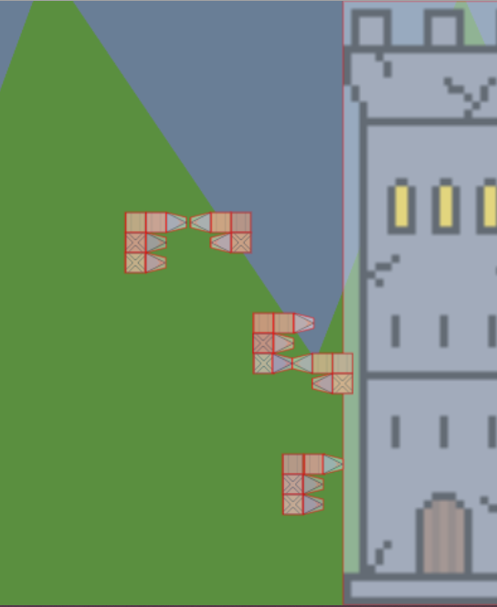

Ce projet a pour but de créer des projectiles qui ont une direction, des groupes de collisions, une position, une vitesse mais aussi différents effets comme le fait de geler, bruler, se détruire, mettre des dégâts ou tirer d’autre projectiles. Ces effets peuvent se déclencher au but d’un certain temps ou à la destruction du projectile.

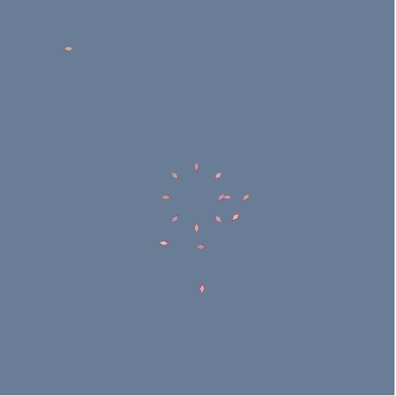

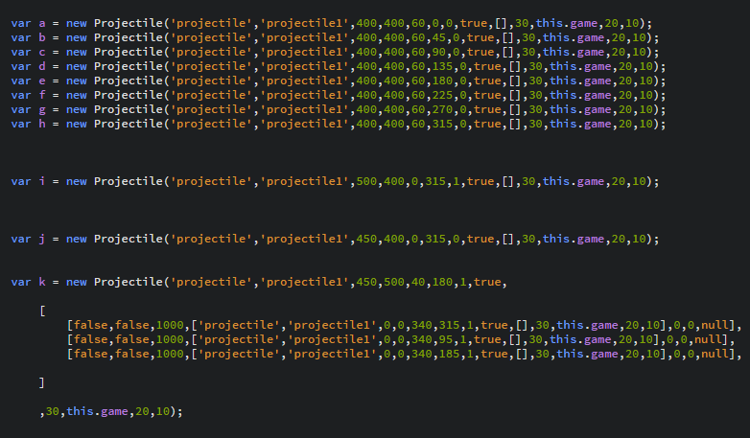

Les projectiles ont pour but d’être implémentés dans un jeu de craft de vaisseau.

